GitHub教程(二) 删除已有仓库
通过GitHub教程(一)的阅读，我相信您对GitHub体系框架已经有了模模糊糊的了解。本节教程将继续介绍GitHub的操作---删除仓库。
作为GitHub的入门使用者，我们可能会建一些简单的仓库来学习Git操作。毫无疑问，这些简单的仓库没有任何的实用价值，因此有时候我们会选择删除这些没有项目意义的仓库。
本文就如何删除GitHub上已经创建的仓库，给出图示步骤。
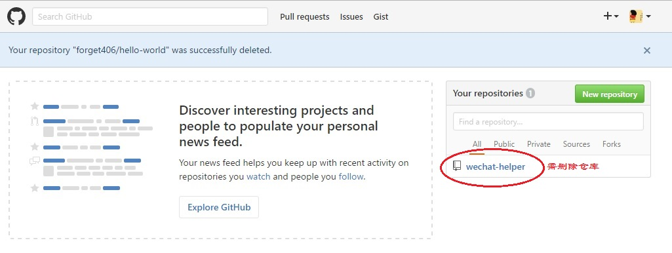
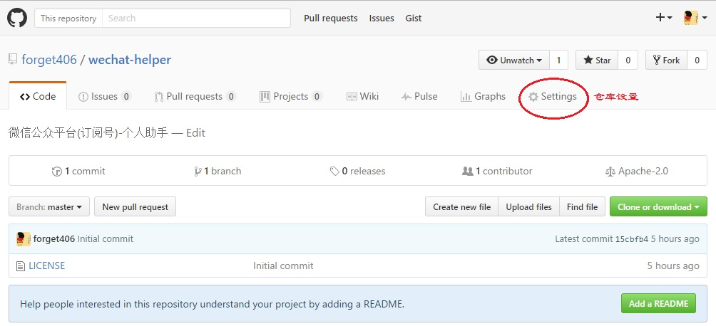
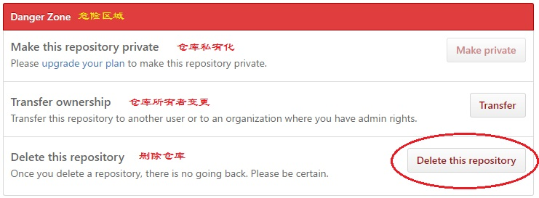
看完删除GitHub已有仓库的教程后，你有什么感想呢？
再看看最后一幅图，是否觉得作者十分用心，居然用红色标注"Danger Zone"部分。这样做的好处：一是能帮助使用者快速定位删除仓库功能为止；二是在删除仓库前警告使用者，使之明白这块区域操作的"危险性"，让操作者三思而后行。

